**附件2：环氧树脂施工要求**

**环氧树脂施工要求**

1. **制作技术要求**

1、 制作厚度：4层铺设，最终厚度≥2mm；

2、颜色：投标人需提供色板经发包人确认；

3、 分界线规格：线宽度为120mm，厚度≥2mm。

1. **制作要求**

1、满足后附的环氧树脂施工工艺表相关要求；

2、满足行业质量标准《整体地坪工程技术规程》CECS 328：2012、施工图、甲方技术文件、规格书、设施管理科《土建-环氧树脂地面制作技术要求》等要求；

3、原地面油污较多新铺设地面前必须要对全部地面进行打磨，打磨至无油污渗漏层后才进行下一步施工；

4、原地面损坏、起泡部分在新铺设时，必需要对所有损坏部位进行铲除，无法铲除部分需经过甲方确认后才可以进行下一步施工；

5、原地面有遗留固定用铁钉等物品在新铺设时，必需要对所有物品进行打磨平整与地面等高，再进行下步施工；

6、新铺设环氧地面制作施工时要保证地面平面度，铺设完成后平面度≤2mm/2m。

1. **其他说明**
2. 工作区域与物流通道分界处，划线时粘贴分色纸确保边界平整，不得出现渗边情况；
3. 本工程所采用的材料等均应符合图纸要求及国家质量标准的合格产品，所有材料定货前提供样板，只有经发包人相关人员签字确认后才能定购，否则发包人一律退货，不予入场。

**四、环氧树脂施工工艺表**（施工实际厚度不得小于工艺要求）

| 名 称 | 序号 | 施工工艺 | 厚度（mm） |
| --- | --- | --- | --- |
| 2mm环氧树脂地坪 | 1 | 基面清理 |  |
| 2 | 铺设环氧底油一道 | 0.2 |
| 3 | 铺设环氧砂浆 | 1.2 |
| 4 | 打磨、吸尘、清洁 |  |
| 5 | 铺设环氧腻子 | 0.3 |
| 6 | 打磨、吸尘、清洁 |  |
| 7 | 铺设环氧面漆一道 | 0.3 |
| 成型厚度 | | 2.0 |

注：1.实际施工要求每道工艺厚度不低于上述数值；2.上述施工工序的材料厚度为最小值，施工完成后环氧树脂层总厚度≥2mm。

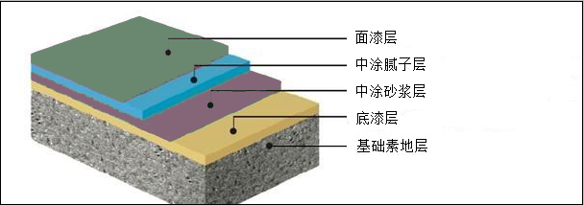

环氧树脂地坪漆剖面图